Здравствуйте, уважаемые коллеги!

Я хотела бы поделиться с вами простыми, но, как показывает практика, эффективными приемами запоминания и повторения теоретического материала. Основой для их применения являются многофункциональные презентации (далее – МФП). Я их использую на уроках истории и обществознания. Однако эти приемы имеют универсальный характер – было бы только желание адаптировать их к своему предмету. Возможно, что вы применяете в своей деятельности что-то подобное, и это неудивительно, в конечном счете, у нас общая дидактическая цель.
Мир стремительно несется вперед, общество развивается, многое меняется и в системе образования: новые стандарты, цифровые технологии, современные дети с их особенностями восприятия и усвоения материала и т. д. Но во все времена остается актуальным: «повторение – мать учения». Не секрет, что повторение одного и того же – лучший способ что-то выучить, поэтому я считаю, что не надо бояться использовать его при обучении, а современные возможности и цифровые технологии пусть будут в помощь нам.
Итак, что же такое МФП? Это презентации, которые представляют собой удобную для учителя и учеников систематизацию необходимого для усвоения предмета материала и помогают в его изучении и повторении на уроках. Конечно, сегодня презентациями уже никого не удивишь. Поэтому объясню, в чем же многофункциональность и особенности МФП:
МФП
использование для организации различных форм работы: при изучении нового материала, при повторении изученного, в качестве контроля знаний, для предметных практик и работы в группах, при фронтальном и индивидуальном опросах и т. д.

многократное использование: на протяжении изучения темы, раздела; при повторении материала на обобщающих уроках; для систематического повторения ранее изученного; в конце года для обобщения материала; для актуализации знаний; в начале учебного года для повторения и т. д.

возможность участия учеников в составлении МФП в ходе уроков, что способствует повышению уровня мотивации и познавательного интереса к предмету

организация работы с учетом индивидуальных особенностей обучающихся

большой объем информации в компактном и удобном для использования формате

использование на разных этапах урока

Примечательно, что изначально МФП возникли у меня на уроках как простой и быстрый способ повторения материала. Но в процессе работы спектр их использования все расширялся. А затем к работе над составлением МФП присоединились и ученики. Это может быть организованная учителем работа по отбору материала для оформления очередного слайда или раздела МФП (индивидуально или в группах), а может быть и текущее предложение о внесении той или иной позиции в МФП.
Технология составления МФП по истории:
подготовка слайдов презентации: оформление титульного листа, таблиц и т. д.
отбор дидактических единиц по направлениям: даты, термины, персоналии
оформление тематических слайдов, если какие-то темы требуют особого внимания

использование в работе

корректировка и обновление МФП
организация участия обучающихся

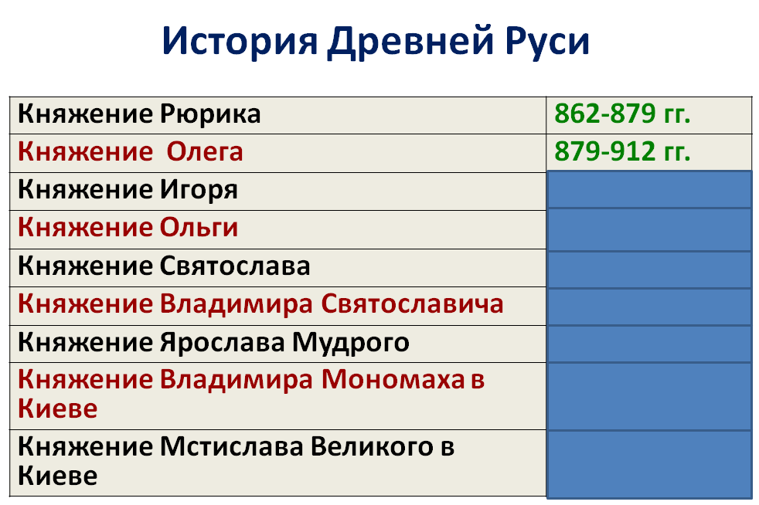
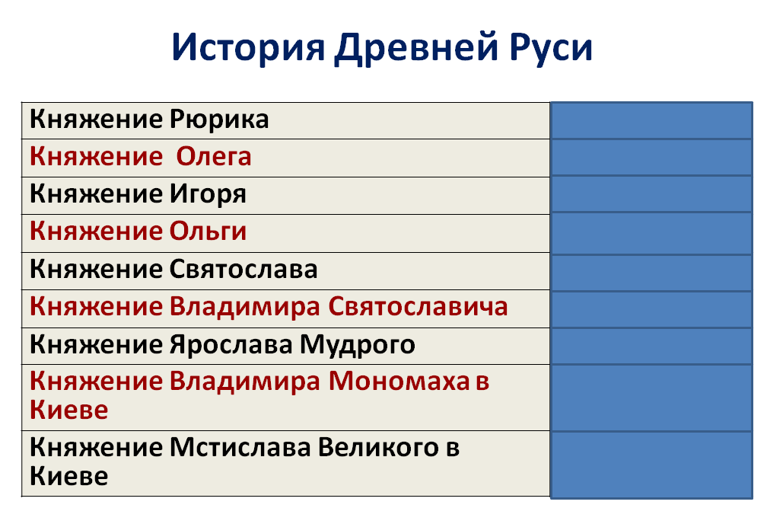
Рисунок 4
Рисунок 2
Рисунок 3
Рисунок 1
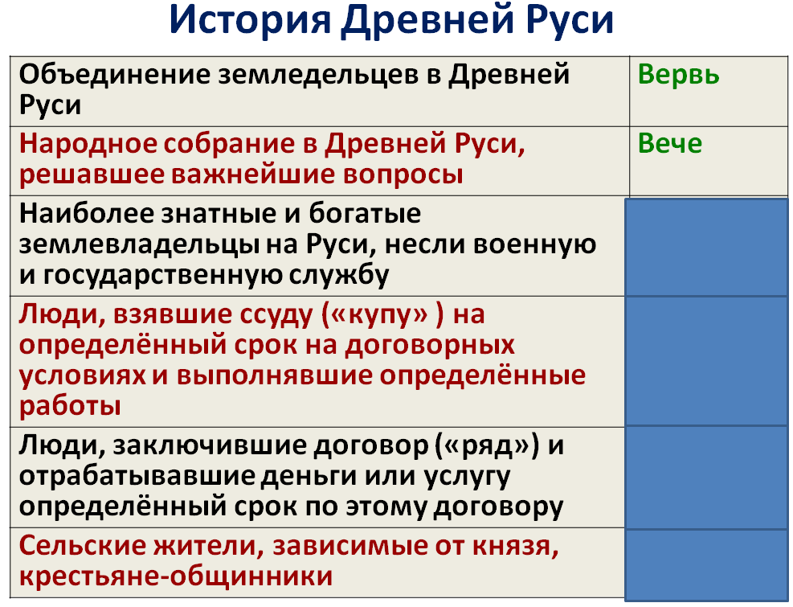
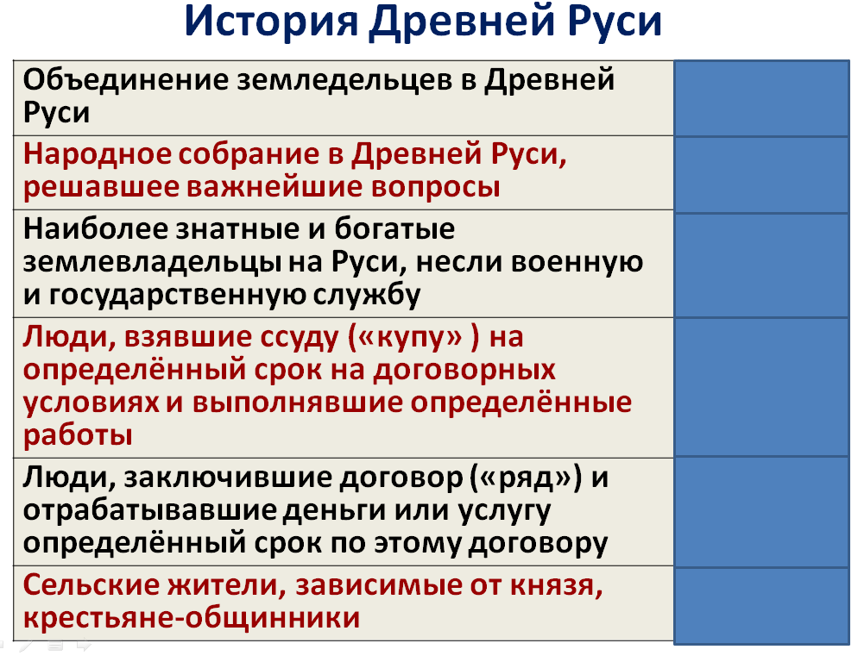

Некоторые приемы работы с МФП на уроках истории и обществознания:
- При повторении материала (фронтальный опрос):
- На экране тематический слайд с закрытыми ответами (примеры: рисунки 1, 3)
- Обучающийся отвечает – ответ открывается (примеры: рисунки 2, 4); не отвечает – не открывается, право ответа переходит следующему участнику опроса.
Для выставления оценок за работу можно использовать различные формы фиксации количества правильных ответов: отмечать самостоятельно, выдавать жетоны, делать публичные заметки, выбрать арбитров и т. д.
- При повторении материала (индивидуальный опрос):
Принцип работы сохраняется. Можно спросить несколько человек индивидуально. Остальные обучающиеся – проверяют себя, исправляют ошибки при необходимости.
- Самоанализ (например, на обобщающем уроке или перед контрольной работой):
- На экране тематический слайд с закрытыми ответами
- Обучающиеся пишут ответы (время ограничено), затем анализируют, что удалось вспомнить легко, какие вопросы не вызвали затруднений, на что необходимо обратить внимание при повторении и подготовке к проверочной, самостоятельной и т. д.
- Организация работы в группах по теме:
Когда ученики уже хорошо знакомы с такими формами работы, можно дать задания самим составить перечень для дополнения МФП по направлениям (даты, термины, персоналии), темам (внутренняя политика, внешняя политика, реформы и т. п.), периодам и т. д.
МФП – это еще и хороший инструмент обратной связи, аналитический инструмент для выявления пробелов в изученной теме, для определения направлений коррекционной работы.
Как было уже отмечено выше, приемы использования МФП в процессе повторения и закрепления изученного материала разнообразны. Возможно, если вас заинтересовала статья, вы расширите зону их использования.
Желаю всем читателям успехов в создании и освоении МФП. Надеюсь, они помогут в решении поставленных задач на ваших уроках.

